PEDIDO DE PROVIDÊNCIAS Nº 2455/2022
Recolhimento de lixo e entulhos que estão sobre o passeio público da Rua Boa Saúde, ao lado do nº 1625, no Bairro Primavera.
Solicita-se, após os trâmites regimentais, que seja enviada cópia da presente proposição ao Poder Executivo, para que realize as seguintes providências:
Recolhimento de lixo e entulhos que estão sobre o passeio público da Rua Boa Saúde, ao lado do nº 1625, no Bairro Primavera.

Novo Hamburgo, 22 de julho de 2022.

Vereadora Lourdes Valim

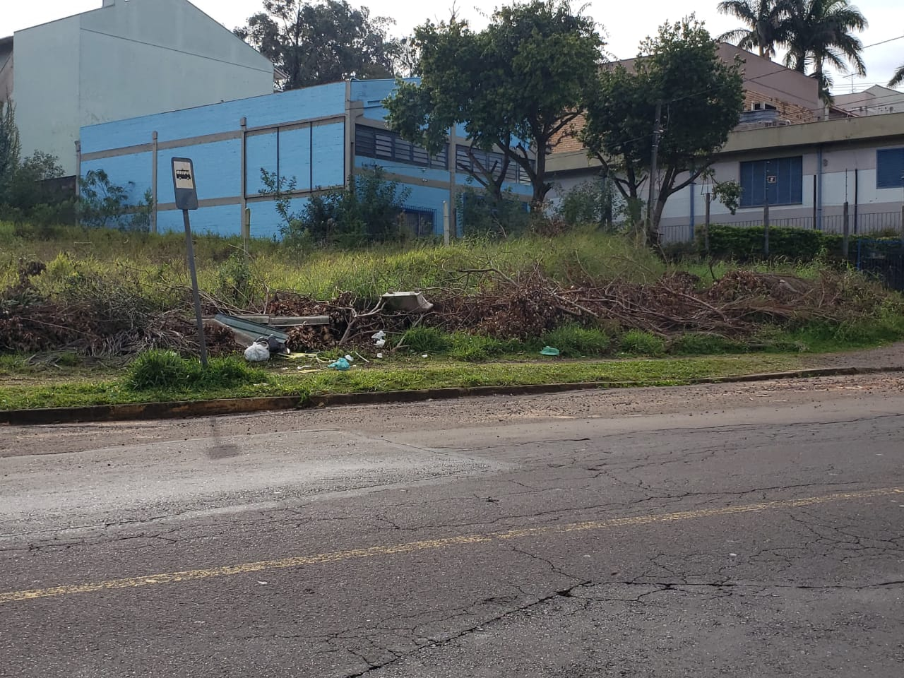

Obs.: Redação conforme a original da autora.
/MS

